**A biztonsági ellenőrzési, üzemeltetési, rakománybiztonsági vizsgafeladat ismeretanyaga**

**• B1. - A vezetőfülke billentése**

o Mondja el a billentés előtti teendőket!

o Mondja el a fel és visszabillentés menetét, balesetvédelmi szabályait!

o Mondja el a visszabillentés utáni teendőket!

**• B2 – Futómű**

o Mondja el (mutasson rá) milyen rugózás van tengelyenként!

o Végezze el a lengéscsillapító állapotának ellenőrzését (szemrevételezéssel,

adott esetben a gumiabroncs rendellenes kopásából következtetve)!

o Végezze el a gumiabroncsok ellenőrzését (állapot felmérése)!

o Ismertesse, hogyan lehet a gumiabroncsot levegővel feltölteni a jármű levegőrendszeréről!

**• B3 - A tachográf (menetíró) ellenőrzése (az adott járműnek megfelelően)**

o Mondja el a járműben található tachográf kezelőszerveinek, kapcsolóinak

funkcióit!

o Ismertesse a menetíró készüléken elérhető funkciókat!

o Mutassa be a tachográf korong behelyezésének módját vagy ismertesse a

tachográf kártya behelyezésének módját!

**• B4 - Műszertábla, műszerek, ellenőrzőlámpák és kapcsolók**

o Mutassa meg a műszereket, ismertesse feladatukat!

o Mutassa meg az ellenőrzőlámpákat, ismertesse, hogy melyik mikor és hogyan

jelez!

o Mutassa meg a villamos berendezések kapcsolóit, visszajelző lámpáit!

**• B5 - Az ablaktörlő és ablakmosó**

o Ellenőrizze az ablakmosó tartályban a folyadékszintet!

o Mondja el, milyen folyadékot kell az ablakmosó tartályba tölteni!

o Végezze el az ablaktörlő és mosó működésének ellenőrzését!

**• B6 - Kötelező tartozékok**

o Mutassa meg az elsősegélynyújtó felszerelést és ellenőrizze típusát!

o Mutassa meg a tűzoltó készüléket, ellenőrizze alkalmasságát!

o Mutassa meg a kerékkitámasztó éket, használatát és ellenőrizze megfelelőségét!

o Mutassa meg és állítsa fel az elakadásjelző háromszöget!

**• B7 - A motorolaj és az AdBlue folyadék szintjének ellenőrzése**

o Végezze el az olajszint és az AdBlue folyadék szintjének ellenőrzését!

o Ismertesse hol tölthető be a motorba a motorolaj!

o Mondja el milyen előírások vannak olajcserével kapcsolatban!

o Mondja el a motorolaj nyomásának ellenőrzését!

o Mutassa meg az AdBlue folyadék feltöltésének helyét, folyadék szintjének ellenőrzését!

**• B8 - Az akkumulátor állapotának ellenőrzése, töltése**

o Végezze el, az akkumulátor állapotának ellenőrzését!

o Mondja el a pólusok és a saruk, valamint a fedél tisztításának módját!

o Mondja el az akkumulátor töltésének szabályait és a hozzá tartozó munkavédelmi előírásokat!

o Ismertesse a gondozásmentes akkumulátoron található „varázsszem” szerepét,

jelzéseit!

o Ismertesse az akkumulátor töltőre kapcsolását!

o Mondja el az akkumulátor saruk soros és párhuzamos kapcsolásának lényegét!

o Ismertesse a külső akkumulátorról történő bekötés szabályait!

**• B9 - Világító és jelzőberendezések ellenőrzése, biztosítók**

o Végezze el a világító és a jelzőberendezések, valamint a visszajelző lámpák

működésének ellenőrzését!

o Mutassa meg a biztosítószekrényt!

o Mondja el biztosítékcsere folyamatát, biztonsági előírásokat!

**• B10 - Izzócsere a féklámpában**

o Mondja el az izzócsere folyamatát, ismertesse a megfelelő izzó kiválasztásának

szempontjait!

o Végezze el helyes működés ellenőrzését (ledes rendszer esetében is)!

o Ledes rendszer működési hibája esetében ismertesse a teendőket a vonatkozó

műszaki szabályok megtartása mellett!

**• B11 - Izzócsere az irányjelző lámpában**

o Mondja el az izzócsere folyamatát, ismertesse a megfelelő izzó kiválasztásának

szempontjait!

o Végezze el helyes működés ellenőrzését (ledes rendszer esetében is)!

o Ledes rendszer működési hibája esetében ismertesse a teendőket a műszaki

szabályok megtartása mellett!

**• B12 - Az elromlott jármű vontatása**

o Mutassa meg a vonórúd csatlakozási helyeit!

o Mondja el a vontatás műszaki feltételeit (szükség szerinti megbontás)!

o Mutassa meg, hogy szükség esetén hol oldja a meghajtást!

**• B13 - Kerékcsere**

o Mutassa meg a szerszámokat, emelési pontokat!

o Ismertesse a kerékcsere folyamatát (különös tekintettel a biztonsági szabályokra)!

o Mondja el, hogy a kerékcsavarokat (anyákat) mikor kell ellenőrizni, illetve

utána húzni!

**• B14 - A gumiabroncs ellenőrzése**

o Ellenőrizze szemrevételezéssel, ismertesse a gumiabroncs légnyomás mérésének folyamatát!

o Ellenőrizze a gumiabroncs mintázatának mélységét, kopását, kopottságát!

o Mondja el a rendellenes kopásokhoz tartozó lehetséges hibaokokat!

o Mutassa meg az abroncstöltő (pótlevegő) csatlakozási helyét!

**• B15 - A kormányberendezés ellenőrzése**

o Ellenőrizze a kormány holtjátékát!

o Mondja el a holtjáték megnövekedésének okait, következményeit, a szükséges

teendőket!

o Mondja el a szervokormány olajszint ellenőrzésének, utántöltésének mozzanatait!

**• B16 - A légfékberendezés működésének ellenőrzése**

o Töltse fel a légtartályokat az előírt értékre, ellenőrizze a levegőnyomást és a

tömítettséget a töltőkörben!

o Mondja el, hogy mennyi a feltöltési idő hibátlan üzem esetén!

o Mondja el a légtartály víztelenítésének mozzanatait (kitérve a légszárító alkalmazására is)!

o Ellenőrizze a fékezőkör tömítettségét!

o Ellenőrizze a nyomásesést (levegőfogyasztás) egy teljes fékezéskor!

o Mondja el, hogy mi lehet a nagy nyomásesés oka!

o Mutassa meg a légszárító patront, mondja el, hogy annak hibás működése milyen következményekkel jár!

**• B17 - A rögzítő fék működésének ellenőrzése**

o Mutassa meg a rögzítő fék főbb (látható) szerelvényeit, ismertesse feladatukat!

o Ellenőrizze a rögzítő fék működését (rögzítés oldás)!

o Mondja el, hogy műszaki hiba esetén a rögzítő fék hogyan oldható!

**• B18 - Vezetést támogató rendszerek, kezelése**

o Ismertesse a vizsgajárművön található vezetést támogató rendszerek működését, használatát, ellenőrző lámpáik visszajelzéseit (ha a vizsgajárművön nincs

vezetéstámogató rendszer, akkor soroljon fel 3 vezetéstámogató rendszert, ismertesse ezek működését)!

o Mutassa be a computer menü kezelését!

o Ismertesse a lekérhető alap információk értékeit!

**• B19 - Járműfelépítmény ellenőrzése**

o Végezze el a járműfelépítmény állapotának ellenőrzését!

o Végezze el az oldalfal kapcsok állapotának, működőképességének ellenőrzését!

o Ismertesse a járműfelépítmény hibáiból eredő biztonsági kockázatokat, az ebből eredő járművezetői felelősséget!

**• B20 - Rakománybiztonság**

o Mondja el a rakományrögzítési pontok, rakfelület ellenőrzésének menetét!

o Ismertesse a rakományrögzítési pontok megfelelősségét!

o Ismertesse a rakományrögzítési pontok hibáiból eredő biztonsági kockázatokat,

az ebből eredő járművezetői felelősséget!

**• B32 - Fűtés, hűtés, szellőztetés**

o Ismertesse a szellőztető és a fűtőberendezés működtetését!

o Ismertesse a jobb és bal oldali, ill. első és hátsó fűtéskörök szabályozását!

o Mutassa meg hűtő és fűtőberendezés kezelőszereit!

o Mondja el a fülke fűtésének és páramentesítésének módját!

o Mutassa meg az állófűtés kezelőszerveit!

**• B33 - A folyadékhűtés ellenőrzése, ékszíjfeszesség**

o Végezze el a folyadékszint ellenőrzését!

o Ismertesse az utántöltés szabályait, továbbá az utántöltést (hová mit)!

o Ismertesse az ékszíj feszítésének lehetőségeit!

o Végezze el az ékszíj állapotának és feszességének ellenőrzését!

**• B35 - A lassítófék (tartósfék) működésének ellenőrzése**

o Mondja el és mutassa meg a lassító fék szerelvényeit!

o Ismertesse a lassító fék feladatát!

o Mondja el a lassító fék működésének ellenőrzését!

**B 1 -Vezetőfülke billentés előtti teendők!-**

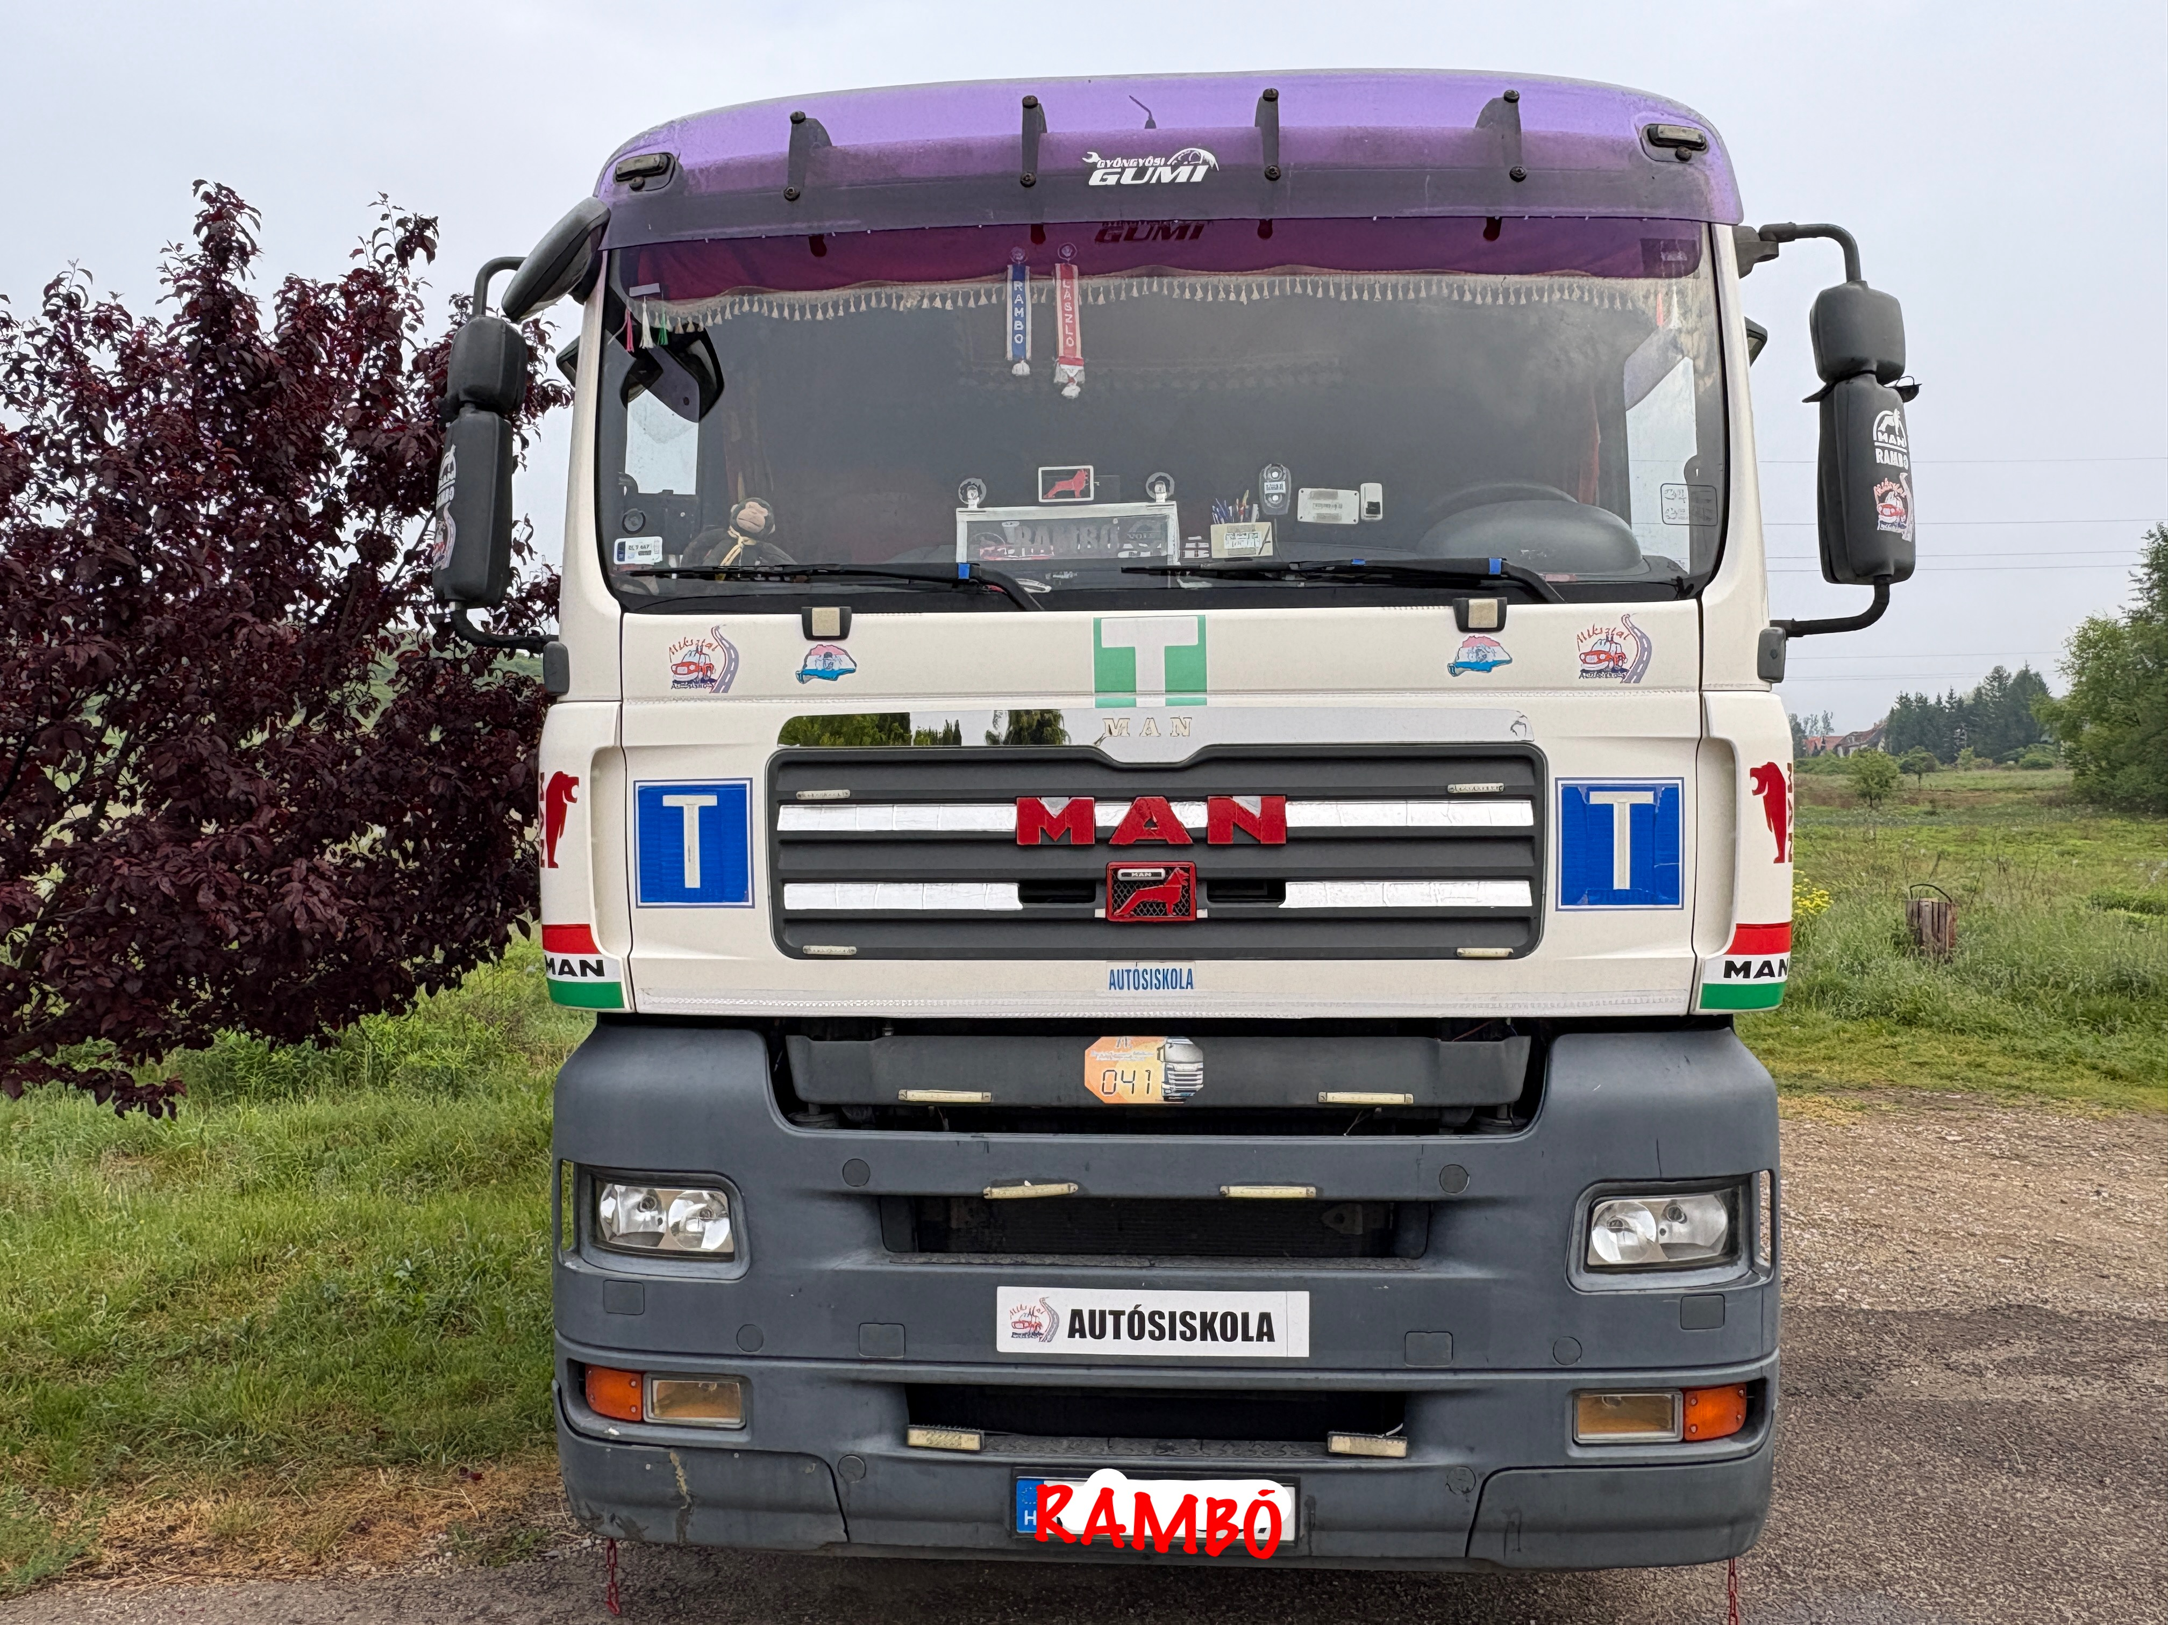

Biztosítjuk a járművet elmozdulás ellen, rögzítőfék behúzása, Kerék kikelése Sebességváltót üres állásba helyezzük. A fülkében lévő mozdítható tárgyakat kivesszük vagy rögzítjük az elmozdulás ellen. Nyitható részeket bezárjuk, Kivéve az első homlok falat.

* **Billentés és vissza billentés menete.**

Billentés helyének kiválasztása. Lehetőség szerint forgalom mentes és sík talajon hajtandó végre a billentés. A gépkocsi előtt semmiféle akadálya ne legyen, illetve zárt helyen a magasságra is figyelni kell,billentés során senki ne tartózkodjon a közelben.

* Az emelő hidraulika, a jobboldali lépcső mögött található. fel billentéskor emelő állásba állítjuk a szelepet, és egy emelőszár segítségével felemeljük a fülkét, leengedés esetén ellentétes állásba fordítjuk a hidraulika szelepet és az emelő szár segítségével le engedjük a fülkét.
* A balesetek elkerülése végett a billentés során meg kell győződni hogy senki nem tartózkodik a fülke közelében,illetve a motortérben!
* Vissza billentés után nincs teendőnk, mivel a fülke zárja automatikusan nyit illetve lezárásakor reteszel.

**B 2-Futómű.**

* Ezen az autón elől hátul Légrugó van. Szemrevételezéssel vizsgáljuk meg, nincs e rajta szakadás egyéb sérülés, illetve ellenőrizzük a rugó talpakat is amelyik fémből van.
* A lengéscsillapítót szemrevételezéssel ellenőrizzük, nincs e rajta olajfolyás Illetve a rögzítő gumi bakok éppek e. Amennyiben a lengéscsillapító hibás a gumi kagylósan kopik.
* Gumi abroncs rendellenes kopásai: Amennyiben a gumi abroncs külső széle kopik akkor futómű beállítási probléma van, ha a közepe kopik a guminak túl magas a gumi nyomás, amennyiben a két széle kopik akkor alacsony a guminyomás.
* 0,75 m külső átmérő felett a gumi teljes felületén a bordázat mélységnek min.3 mm-nek kell lennie nemzetközi forgalomban minimum 5 mm-nek kell lennie. 0,75 m külső átmérő alatt a teljes futó felületen min.1,6 mm-nek kell lenni a borda mélységnek. Az előírt guminyomást szemrevételezéssel, illetve mérő műszer segítségével tudjuk megállapítani. Az előírt értékek a szervizkönyvben vagy a teherautó sárvédőívein találhatóak
* A gumi abroncsot a teherautó baloldalán található töltő csatlakozókkal tölthetjük fel.

**B 3-Tachográf-**

* Digitális menetíró készülék található ebben a teherautóban.
* 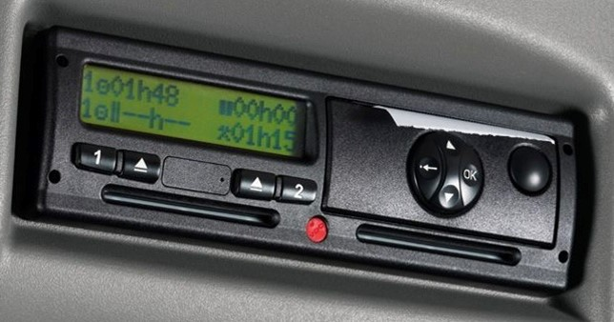
* A Tachográf a járműsebesség, a menet és állás idő (gépkocsivezető vezetési idejének) és a megtett út egyidejű regisztrálására alkalmas műszer.

Ez két vezető állásos Tachográf készülék. 2 db tevékenység kapcsoló található rajta.

A tevékenység kapcsolónak három módozata van:

-pihenő idő,

-egyéb tevékenység,

-munkaidő.

A tevékenység kapcsoló mellett található a kártya kiadására szolgáló nyomó gomb.

Jobboldalt található a kör alakú menü gomb.

A menü gomb segítségével tudunk szalagot nyomtatni, vonatra-kompra felállást rögzíteni, itt tudjuk ( M.kiegészítést rögzíteni) a pihenő időnket rögzíteni, illetve out módot állítani. Ezen gomb segítségével tudunk még korrekciós időt állítani, illetve kezdő végző ország kódot rögzíteni .

* 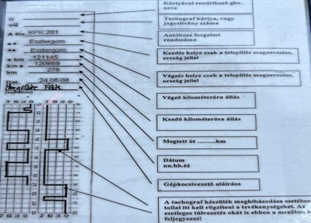
* 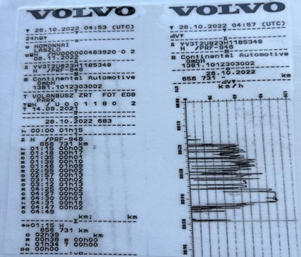

Egy fős személyzet esetén az egyes tárcába helyezzük be a kártyát, két fős személyzet esetén mind a két kártyát be helyezzük a készülékbe, illetve a második kártyát a szolgálat kezdéstől számított 1 órán-n belül kell behelyezni a készülék 2.tárcájába.

Tachográf kártyát chippel felfelé helyezzük a menetíró készülékbe

Korongos menetíró készülék esetén a kitöltött korongot tálca kinyitása után helyezzük be a készülékbe. A kitöltött korongot úgy helyezzük be, hogy az írás felfelé legyen mivel így tud a tű rögzíteni a Tachográf lapra.

Korong kitöltésének módja:

* 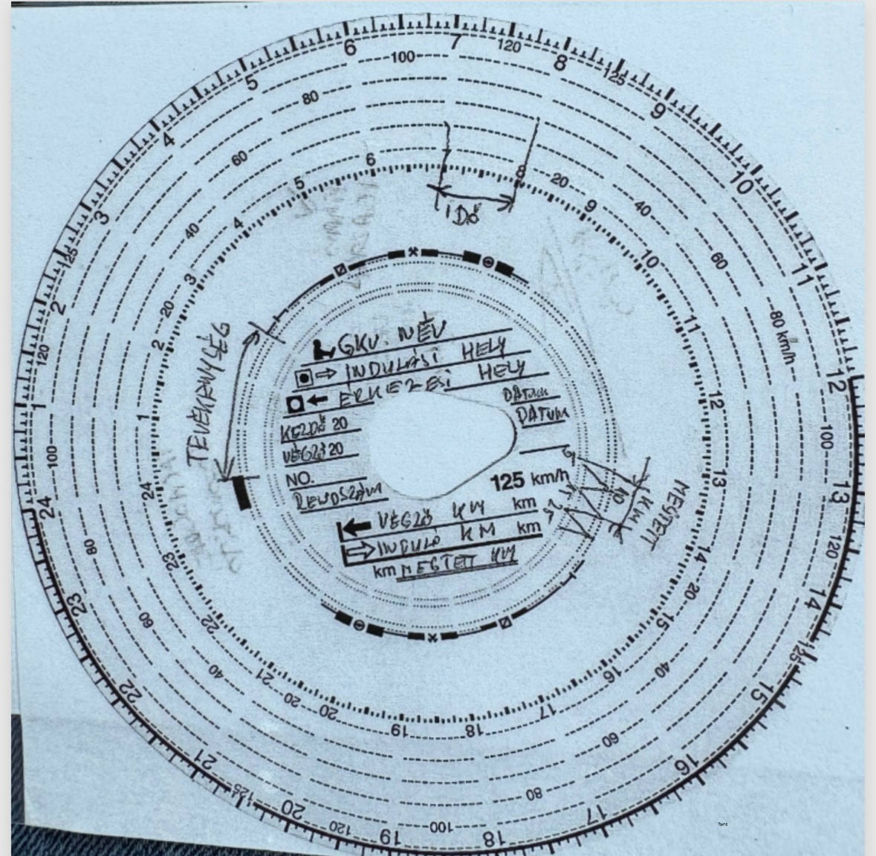
* 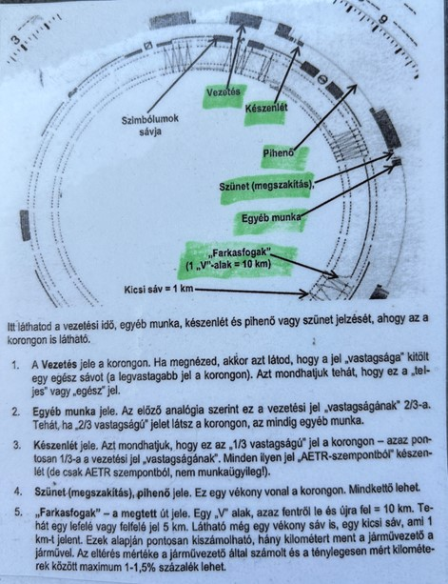
* 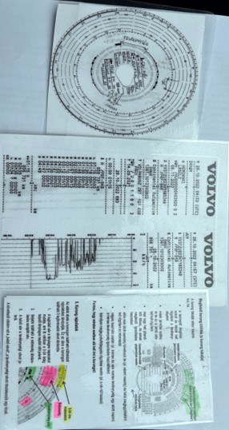

-Jármű vezető neve , -indulási helység neve -érkezési helység neve (Országkód feltüntetésével“H”) -indulási érkezési dátum, -jármű rendszáma.

-Induló km -érkező km -Megtett km.

A hátoldalán be azonosítjuk a készüléket és az azonosítás után be karikázzuk a megfelelő adatokat. (E1) valamint visszaigazoljuk a pihenőidőt.

A Tachográf illesztési dokumentum az ajtó oszlopra van felragasztva, illetve hitelesítés jegyzőkönyv a menet okmányoknál található. A hitelesítéstől számított két évig érvényes a hitelesítés.

**B 4-Műszer tábla, műszerek ellenőrző lámpák és kapcsolók.-**

* A műszerfalon lévő műszerek segítségével kapunk információt a teherautó működéséről. A műszerfalon helyezkedik el,
* -baloldalt Fordulatszámmérő
* -Jobboldalt kilométeróra
* -Fordulatszám mérő alatt Helyezkedik el az üzemanyagszint jelző illetve a vízhőfokát jelző óra,
* -A kilométeróra alatt helyezkednek el A levegő tartály nyomást mérő órák.
* -Középen található a központi multifunkciós kijelző. Ezen kijelző segítségével kapunk információt a teherautó működés közbeni adatairól. (Pillanatnyi fogyasztás, átlag fogyasztás, vezetett idő, motor olaj hőfok, Fékbetét kopottságára utaló százalék értékek, Motorolaj nyomás Illetve itt tudjuk a teljes teherautót automatikus tesztelési módba kapcsolni.)
* Központi információs műszert a Kormánykerék en található Gombokkal tudjuk működtetni.

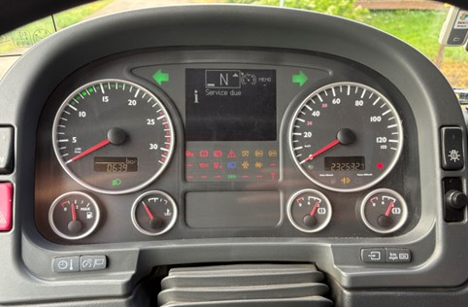

* -A központi kijelző alatt lévő kijelzőn találjuk meg a motor,illetve a világítàs működésével kapcsolatos visszajelző lámpákat.Itt találhatjuk még a vezetéstámogató rendszer működésére utaló visszajelző lámpákat is.
* Kormányoszlop bal oldalán található Az ablaktörlő kapcsoló, illetve az irányjelző kapcsoló.
* Kormányoszlop jobb oldalán található az intarder (lejtmenete lassító fék)kapcsolója.
* Műszerfal konzol jobb oldalán található a differenciálzár kapcsolója.
* Műszerfal konzol bal oldalán található világításkapcsoló:

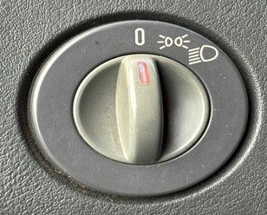

* A központi műszerfal mellett lévő jobb oldali panelon találhatóak a szellőző fűtőberendezés kezelő elemei.
* 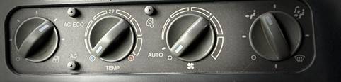
* A vezető ülés mellett található a kézifék, Illetve az álló fűtés kezelőszerve.
* 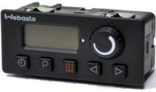

**B 5-Az ablaktörlő és ablakmosó.**

* Az ablakmosó tartályban a folyadék évszaknak megfelelő legyen.
* 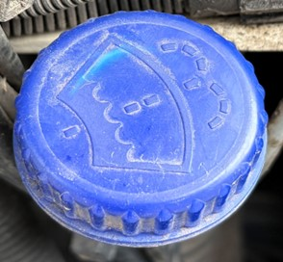

Ablaktörlőt száraz üvegen ne működtessük mert a törlő gumi tönkremegy, és az üveget a porszemcsék összecsikarhatják.

Ablakmosó berendezés ellenőrzése csak kihajtott ablaktörlő lapàtoknál végezhető el.(irányjelző kapcsoló kormányoszlop felé való benyomásával).

**B 6-Kötelező tartozékok.**

A Tehergépkocsi 1 db ,,B”típusú elsősegély csomagnak kell lennie. A szavatosságát ellenőrizni kell!

3500-12 000 kg megengedett legnagyobb össztömegű tehergépkocsiban 1 db 6 kg-os poroltó kell.

12 000-24 000 kg megengedett legnagyobb össztömegű tehergépkocsiban 1 db 12 kg-os poroltó kell.

24 000 kg-ot meghaladó megengedett legnagyobb össztömegű tehergépkocsiban 2 db 12 kg-os poroltó kell.

2 db Kerék kitámasztó éknek kell lenni a tehergépkocsin, amely nem lehet törött repedt sérült.

A porral oltó készülék érvényességét ellenőrizni kell ami a készüléken lévő matricán van feltüntetve, Valamint a Nyomásmérő óra segítségével is tudjuk ellenőrizni a készüléket, ha mutató a zöld mezőben van akkor még alkalmazható a készülék.

* 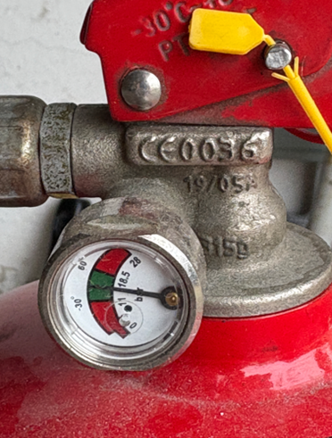

**B 7- Motorolaj AdBlue folyadék szintjének ellenőrzése.**

A motorolaj szintjét hideg motornál kell elvégezni lehetőség szerint sík talajon. Jelen típusú tehergépkocsinál a fülke fel billentése után tudjuk ellenőrző motorolaj szintet(kihúzzuk a nívópálcát, megtöröljük, visszarakjuk a helyére, ismét kihúzzuk, és a minimum maximum között kell lenni az olaj szintnek akkor megfelelő.), illetve a központi multifunkcionális kijelzőn is tudjuk ellenőrizni a szintet, valamint az olajnyomást is. Visszajelző lámpa segítségével is tudjuk ellenőrizni az olajnyomást(piros színű olajos kanna szimbólum) Amennyiben nincs olajnyomás akkor a piros olajos kanna szimbólum világítani fog a műszerfalon. Ilyenkor azonnal meg kell állítania tehergépkocsit!

A motor olaj után töltése a homlokfal felnyitása után hajtható végre. Piros színű olajos kanna szimbólum van a beöntő nyílás tetején ami a kiegyenlítő tartály alatt található.

* 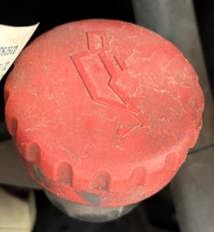

A motor olaj cserét a kezelési útmutató tartalmazza, amely általában 15 000 és 30 000 km között van. Az olajjal egyidejűleg az olaj szűrőt is cserélni kell!

AdBlue folyadék szintjének ellenőrzése a műszerfalon lévő visszajelző segítségével ellenőrizhető. Az AdBlue tartály Típusonként változó helyen található. Kék színű záró kupak van tartály tetején.

A betöltő nyílás átmérője kisebb mint a gázolaj betöltő nyílása.

**B 8-Az akkumulátor állapotának ellenőrzése .**

* Műszerek hiányában célszerű bekapcsolt fényszórókkal indítózni, és ha csak egy pillanatra halványodnak el a fényszórók, akkor az akkumulátor feszültsége megfelelő.
* Műszerfalon lévő multifunkcionális kijelzőn is tudjuk ellenőrizni az akkumulátor töltöttségi szintjét (feszültséget).
* Tisztítás karbantartás szükséges a nem gondozásmentes akkumulátoroknál. Az akkumulátor kivezetéseit illetve a kábel sarukat finom csiszolóvászonnal meg takarítjuk az oxidációtól. A takarítás után saválló zsírral bekenjük a megtisztított felületeket. Az akkumulátor külső felületét szappanos bő vízzel tudjuk letisztítani. Elektrolit szinteket ellenőrizzük, kicsavarjuk a záró kupakokat,és a folyadék szintnek 1-1,5 cm -el magasabbnak kell lennie mint a cellalemezeknek. Utántöltés desztilált vízzel történik.
* A töltést nagy légterű csak jól szellőztetett helyiségben szabad elvégezni mert durranó gáz képződik. Tilos a dohányzás és a nyílt láng használata továbbá minden olyan tevékenység amely szikrázással járhat. A töltőre kapcsoláskor figyelni kell a helyes polaritásra, pozitív jelző vezetéket az akkumulátor pozitív pólusára a negatív jelű vezetéket az akkumulátor negatív pólusára csatlakoztatjuk. Bekapcsoljuk a töltőt és beállítjuk a töltő áramot ami nem lehet több Az akkumulátor kapacitásának 10 %nál (például 120 amperórás akkumulátort maximum 12 amperrel lehet tölteni.)
* A gondozásmentes akkumlátornál egy úgynevezett varázs szem található, amely általában zöld színű (az akkumulátor fel van töltve és üzemkész). Amennyiben ez a varázs szem fekete vagy szürke színű akkor az akumlátor valószínűleg tönkrement, vagy teljesen lemerült ami már indításra alkalmatlan.
* A tehergépkocsik általában 24 V-os rendszerű ek, ezért két 12 V-os akumlátor sorba van kötve. Üzemelés közben sorba vannak kötve. Külső áramforrásról való indításkor azonban párhuzamosan vannak csatlakoztatva.
* Külső áramforrásról való indításkor a pozitív sarut a pozitív saruval kapcsoljuk össze, a vezetéket az indító jármű negatív akkumulátor sarujára helyezzük az indítandó járművön a negatív csatlakoztatást a motor testen oldjuk meg. 1- 2 percig járhatjuk az indító járművet és utána indítjuk az indítandó járművet.

**B 9-Világító és jelzőberendezések ellenőrzése, biztosítékok.**

* A világításkapcsoló a műszerfal bal oldalán található
* 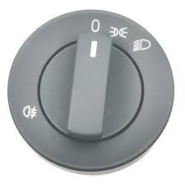
* . A kapcsolón egyet fordítunk jobbra a helyzetjelzőt kapcsoljuk, a kapcsolón kettőt fordítunk jobbra a tompított fényszórót kapcsoljuk.
* Az irányjelzőt a kormányoszlop baloldalán lévő karral tudjuk kapcsolni. Az irányjelző villogási száma 60-120 /perc.
* A fékpedál benyomásával ellenőrizzük a féklámpát (segítség szükséges az ellenőrzéshez, vagy ha nincs segítség olyan helyre állunk ahol a fény visszaverődéséből megtudjuk állapítani hogy működik- e a fék lámpa.)

A biztosítéktábla a műszerfal jobb oldalán található.

* 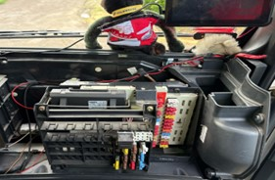

Biztosíték csere esetén ugyanolyan biztosítékot helyezünk vissza amilyet kivettünk a biztosítéktáblából.(biztosíték mértékegysége amper) A biztosítékot semmilyen más módon nem lehet pótolni, pénzérmével, fém darabbal összekötni!

**B 10-Izzócsere a féklámpában.**

Hibás féklámpával nem vehet részt a forgalomban a jármű

A hátsó lámpa búra leszerelése után kiveszem a hibás izzót és ugyanolyan teljesítményű (24V/21W) izzót helyezek a helyére.

* 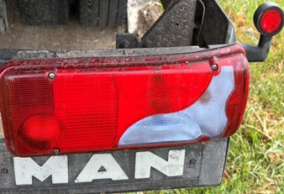

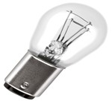

A lámpabúra vissza szerelése előtt ellenőrzöm hogy működik -e a fék lámpa, amennyiben működik a fék lámpa vissza csavarozom a lámpa búrát a helyére.

Amennyiben a ledes világítás nem működik, akkor komplett lámpa testet kell cserélni a szakszervizben. A lámpa test cseréje a jármű áramtalanítása után történjen, mert egyébként a rendszer letiltja a lámpa működését.

**B 11-Izzócsere az irányjelzőben.**

Leszerelem a lámpa búrát, kiveszem a hibás izzót a helyére ugyanolyan teljesítményű izzót szerelek.

* 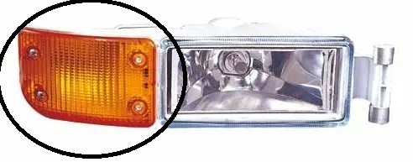

Az izzó általában 24 V-os 21W-os értékű. A lámpabúra színe határozza meg hogy sárga vagy fehér izzót helyezek a foglalatba. az irány jelző kapcsoló működtetésével ellenőrzöm az irányjelző lámpák működését. Már a visszajelző lámpa működése is tájékoztat arról hogy rendben van-e az irányjelző. A villogások száma percenként 60-120 között van hibátlan működés esetén. Amennyiben a villogások száma ennél több, akkor az hibára utal. Amennyiben helyesen működik az irányjelző visszaszerelem a lámpabúrát.

Ledes irány jelző rendszer esetén amennyiben nem működik az irányjelző, kompletten kell cserélni a lámpa testet a szakszervizben. A lámpa test cserét leállított illetve áramtalanított járművön kell elvégezni.

**B 12-Elromlott jármű vontatása.**

Vontatás esetén a vonó rudat a jármű elején elhelyezett csatlakozási helyre kell csatlakoztatni. Amennyiben másik járművet kell elvontatni akkor a vonórudat hátul a vonófejhez csatlakoztatjuk.

* 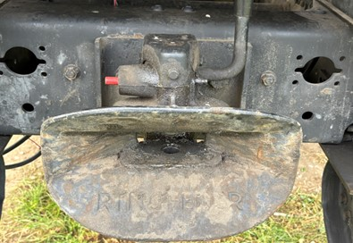

Fék hibás járművet csak merev vonórúddal vontathatunk. Olyan járművel kell vontatni amelynek össztömege megegyezik a vontatott jármű tényleges össztömegével.

Kormánymű hibás járművet csak emelve lehet vontatni.

Olyan járművel lehet vontatni amelynek az össztömege legalább a vontatott jármű tényleges össztömegének a fele.

A vontatókötél vagy a vontatórúd hossza olyan kell hogy legyen, hogy kanyarodás közben össze ne érhessen a két jármű. Amennyiben 3 m-nél hosszabb a vontatókötél vagy a vontatórúd akkor középen feltűnő módon meg kell jelölni piros zászlóval. A vontatott járműben a gépkocsi vezetőnk kívül senki nem tartózkodhat!

Amennyiben a vontatás közben a motor nem működik, akkor a kardántengelyt le kell szerelni a hátsó híd felőli oldalról, és rögzíteni kell az alvázhoz.

Amennyiben a vontatás közben a motort járatni kell, akkor a kardántengelyt teljes egészében le kell szerelni.

**B 13 -Kerékcsere**

A hibát észlelve megállunk, láthatósági mellényt felvesszük.

A gépkocsit rögzítjük az elmozdulás ellen.

(Kézifék behúzásával illetve kitámasztóék elhelyezésével, valamint a helyzetnek megfelelő sebességi fokozatba való kapcsolás sal)

* 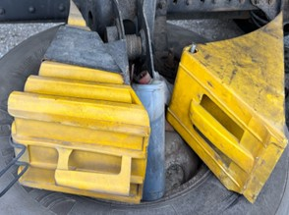

Elakadásjelző háromszöget kihelyezzük, szerszámokat előkészítjük.

* Helyezzük az emelőt az emelési pont alá, ügyelve arra, hogy a talajon és a tengelyen jól fel feküdjön szilárdan álljon.
* A talajon meglazítjuk a hibás kerék rögzítő csavarjait.
* Megemeljük a gépkocsit annyira hogy a hibás kereket le tudjuk venni.
* Levesszük a hibás kereket, helyére felrakjuk a jó kereket. A rögzítő csavarokat átlósan meghúzzuk amennyire a levegőben lehetséges.
* Le engedjük a talajra A gépkocsit. A rögzítő csavarokat meghúzzuk.
* Elpakoljuk a kerék cseréhez szükséges eszközöket.
* 30-40 KM megtétele után ellenőrizzük a kerék csavarokat.

**B 14- Gumiabroncs ellenőrzése**

* Gumi abroncs rendellenes kopásai: Amennyiben a gumi abroncs külső széle kopik akkor futómű beállítási probléma van, ha a közepe kopik a guminak túl magas a gumi nyomás, amennyiben a két széle kopik akkor alacsony a guminyomás.
* 0,75 M külső átmérő felett A gumi teljes felületén a bordázat mélységnek min.3 mm nek kell lennie Nemzetközi forgalomban minimum 5 mm nek kell lennie. 0,75 M külső átmérő alatt a teljes futó felületen min.1,6 mm nek kell lenni a borda mélységnek. Az előírt guminyomást szemrevételezéssel, Illetve mérő műszer segítségével tudjuk megállapítani. Az előírt értékek a szervizkönyvben vagy a teherautó sárvédőívein találhatóak
* A jármű minden tengelyén azonos méretűnek és szerkezetűnek kell lenni a gumiabroncsoknak. Mintázata viszont csak tengelyenként kell hogy egyforma legyen

**B15-Kormány berendezés ellenőrzése.**

* A kormány holtjáték ellenőrzése, járó motornál történik a szervó rásegítés miatt. A megengedett holtjáték 5-15 fok vagy 2-6 cm között lehet ami a kormány külső kerületén mérendő.
* A holt játék megnövekedése a kormányberendezés komplett szerkezeti részének kopásából,

lazulásából származhat:(gömbcsuklók, függőleges csapszegek kopásából lazulásából) adódhatnak.

* Szervó olaj szint ellenőrzése, A Szervo olajtartály nívópálcájának segítségével elvégzendő. A minimum és a maximum között kell lenni. Amennyiben kevesebb a megfelelő olajjal utána töltjük.

**B16- A légfék berendezés működésének ellenőrzése**

* Amennyiben a légtartály üres, akkor a kompresszor közepes fordulatszámon a légtartályokat 3 percen belül 65%-ra tölti fel 6 perc alatt viszont 100%-ra kell hogy feltöltse.
* A töltőkör tömítettségének ellenőrzése leállított motornál történik. A levegő veszteség 10 perc alatt maximum 0,1 bár lehet.
* A légtartályok víztelenítése a tartály alján lévő szelep segítségével történik. Ferdén elhúzzuk a szerepet és le engedjük a felgyülemlett vizet.
* Amennyiben a gépjármű légszárító berendezéssel van felszerelve akkor nem szükséges a víztelenítés. Ezen esetben a légszárító patroncseréjét kell elvégezni, évente egyszer.(Általában a tél kezdete előtt).
* Fékezőkör tömítettségének ellenőrzése úgy történik hogy 3 bár kivezérelt nyomással lenyomjuk a fékpedált 3 percig nyomva tartjuk és nem észlelhetünk levegő vesztést. Egy teljes fékezéskor 0,7 bár lehet a nyomásveszteség.
* A nagy levegővesztés okai lehetnek:-kopottak a fékbetétek .a légtartályban sok a víz emiatt kisebb a levegő térfogata.

**B 17-Rögzítőfék ellenőrzése.**

* A kézifékszelepnek két állása van.(Oldott és rögzített állapot)
* Oldáskor sűrített levegőt enged a rugóerőtàrolóba és ennek hatására a rugó összenyomódik és oldódik a fék.
* Rögzítéskor kiengedi a levegőt a rugóerő tárolóból és ennek hatására befékeződik a gépkocsi.
* A rögzítőfék akkor működik jól, ha a tehergépkocsit 18%-os rögzítenie képes.

Hiba esetén a fék mechanikusan is oldható, minden egyes rugó erőtárolón található egy csavarorsós rugó összehúzó mechanika. ami segítségével tudjuk oldani a féket.

* 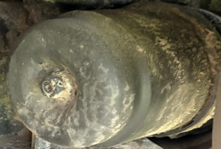

**B 18 -Vezetést támogató rendszerek.**

* ABS -Blokkolásgátló
* ESP-menetstabilizátor
* ACC -Adaptív távolságtartó Tempomat
* ASR-kipörgésgátló
* HSA-Vissza gurulás gátló
* LDWS-Sáv elhagyás jelző rendszer
* 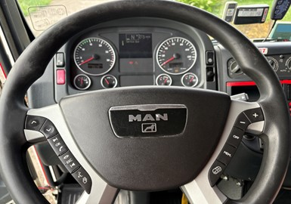
* A computer menü A multifunkcionális kormányról érhető el. A baloldali gombsor segítségével tudunk tallózni a menü rendszerben.
* Lekérhető információk: Pillanatnyi fogyasztás, átlag fogyasztás. gépkocsi üzemideje, vezetési mozgási idő lekérése.
* Tehergépkocsi teljes ön diagnosztikája lekérhető:
  + - * Motorolaj szint ellenőrzés,
      * Fékbetét vastagság ellenőrzés,
      * Motor olaj hőfok ellenőrzés,
      * vízhőfok ellenőrzés,
      * töltőfeszültség ellenőrzés,
      * légtartályok nyomásának ellenőrzése.

**B 19-Járműfelépítmény ellenőrzése.**

* A felépítmény ellenőrzése szemrevételezéssel történik.
* Ellenőrizni kell: alváz keretet nincs -e rajta sérülés repedés törés. rakfelület ellenőrzése nem sérült -e a padlózat illetve a rögzítő fülek épek-e a rakomány rögzítésre . Oldalfalak illetve azok zár szerkezetének ellenőrzése.
* 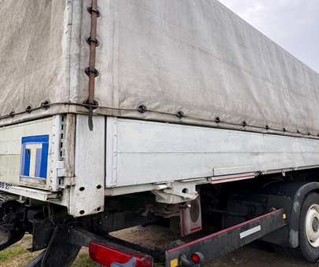
* Ponyva ellenőrzés, vámzsinór ellenőrzés illetve ponyva tartó lécek ellenőrzése.
* A felépítmény hibájából adódó kár eseményért a gépkocsi vezető a felelős. Anyagi és erkölcsi felelősség terheli a gépkocsi vezetőt, az okozott eseményért!

**B 20-Rakomány biztonság.**

* A rakomány rögzítési pontok ne legyenek töröttek deformálódottak, Korrodáltak illetve szennyezettek. A rögzítő fülek éppek tiszták legyenek. A raktérajtók, zsanérok. épek és tiszták legyenek. A járművezető egyszemélyben felelős a közlekedésrendészeti és üzemeltetési utasítások megtartásáért.

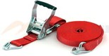

**B 32-Fűtés, hűtés, szellőztetés.**

A fűtést hűtést, a műszerfal jobb oldalán található vezérlő panel segítségével tudjuk szabályozni.

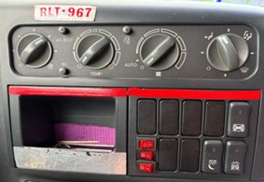

Első kapcsolóval tudjuk a levegőbe áramlását szabályozni második kapcsolóval tudjuk szabályozni a beáramló levegő hőfokát, a harmadik kapcsolóval tudjuk szabályozni a beáramló levegő mennyiségét, a negyedik kapcsolóval tudjuk szabályozni a beáramló levegő irányát. A panel baloldalán található két nyomógombbal tudjuk a klímát üzemeltetni (ECO és normál üzemmódban). A panel jobb oldalán található gombbal tudjuk szabályozni külső illetve belső levegőbe áramlását.

Az álló fűtés vezérlője a vezető ülés melletti konzolon található

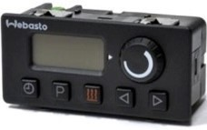

A középső gomb lenyomásával tudjuk elindítani a kályhát. A kijelző mellett található potméterrel tudjuk szabályozni a hőmérsékletet. ,,P” szimbólummal tudjuk programozni az álló fűtés üzemmódját. 3 db külön időpontot tudunk beállítani a működésére. Illetve még ébresztő funkció is található a kezelő szerven.

**B 33-Folyadék hűtés és ékszíj feszesség ellenőrzése.**

* A hűtőfolyadék szintjét kiegyenlítő tartályban tudjuk ellenőrizni. A folyadék szintet mindig hideg motornál ellenőrizzük, a folyadék szint akkor megfelelő ha minimum és maximum jelzés között található a hűtőfolyadék. Amennyiben túlmelegedne a folyadék hiánya miatt a motor, meg kell várni míg a motor lehűl 50 C° alá és csak ezután szabad kiegyenlítő tartály záró kupakját le csavarni, illetve folyadékot utána töltünk(télen nyáron célszerű fagyálló folyadékot utána tölteni. A vízpumpa kenése miatt.) Szükség esetén azonban desztilált vízzel is pótolható a folyadék mennyisége.

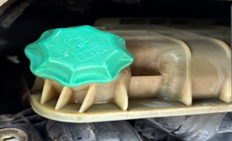

* Az ékszíj feszességének ellenőrzését kizárólag álló motornál végezhetjük el, illetve a gyújtáskapcsoló volt ki kell venni az indító kulcsot! Leghosszabb ágon mérve 1-2 cm lehet a behajlás. Az ékszíjak feszítése az ékszíj feszítőcsavar segítségével történik.
* Laza ékszíj esetén meg csúszik az ékszíj ezáltal romlik a töltés, hűtés illetve a szervókormány rásegítése, Valamint az ékszíj melegszik ezáltal megég vagy elszakad.
* Túl feszes ékszíj esetén tönkremehetnek a csapágyak (szervó szivattyú , generátor kompresszor) vagy maga az ékszíj is hamarabb tönkre megy

**B 35-Lassító fék tartós fék működésének ellenőrzése.**

Ezen a járművön elektromos örvényáramú retarder található.

A kapcsolója a kormányoszlop jobb oldalán van, Illetve tudjuk vezérelni a fékpedálról is ezt azonban a műszerfal jobb oldalán található billenő kapcsoló segítségével tudjuk aktiválni.

Lassító fék használatakor a fékbetétek nem vesznek részt a lassításban és nem melegszenek nem kapnak.

Az elektromos örvényáramú fék:

Részei:

* bordázott rotor
* állórész az elektromágneses tekercsekkel
* tengely

A sebességváltómű és a differenciálmű között helyezkedik el.

Ezzel állíthatjuk be az elektromosan töltött tekercsek számát így a mágneses erő hatására az állórésszel fékezőhatást hoz létre a forgó kardántengelyen.